Caso de Uso

Open Sigob

Módulo de Control Patrimonial

AAF009: Bitácora

Contenido

1. Caso de Uso: Bitácora. 3

2. Descripción. 3

**3.** **Flujo normal.** 3

**4.** **Diagrama de Caso de Uso** 4

**5.** **Diccionario de datos.** 5

**6.** **Anexos.** 6

1. Caso de Uso: Bitácora.
2. Descripción.

Se describe el proceso de registro de datos en la pestaña“Bitácora” dentro del módulo de “Alta de Activo Fijo”, así como los diferentes escenarios emergentes sobre el proceso.

|  |  |
| --- | --- |
| **Numero de caso** | |
| **AAF009** | |
| **Versión** | 1.2 (17/09/2021) |
| **Dependencias** | N/A |
| **Precondición** | Poseer los permisos requeridos para la edición del catálogo.  Para la edición y eliminación se requiere un registro previo dentro del catálogo. |
| **Descripción** | Esta pestaña permite la captura de la bitácora de un activo fijo dentro del módulo de Activo Fijo. |
| **Fundamento Legal** |  |
| **Referencias** | FICHA.TRABAJO.65A.ADMINISTRACION.ACTIVO.FIJO |
| **Comentarios** | |
| Considerar el orden de las pestañas como se presenta en la numeración de casos de uso. | |

1. **Flujo normal.**

|  |  |
| --- | --- |
| Paso | Acción |
| No 1 | Ingresar a la pestaña. |
| No 2 | Visualizar los campos descritos en el diccionario de datos. |
| No 3 | Finaliza el caso de uso. |

* 1. Excepciones.

Los campos obligatorios se describen en el diccionario de datos y estos no deben ser valores nulos.

1. **Diagrama de Caso de Uso**

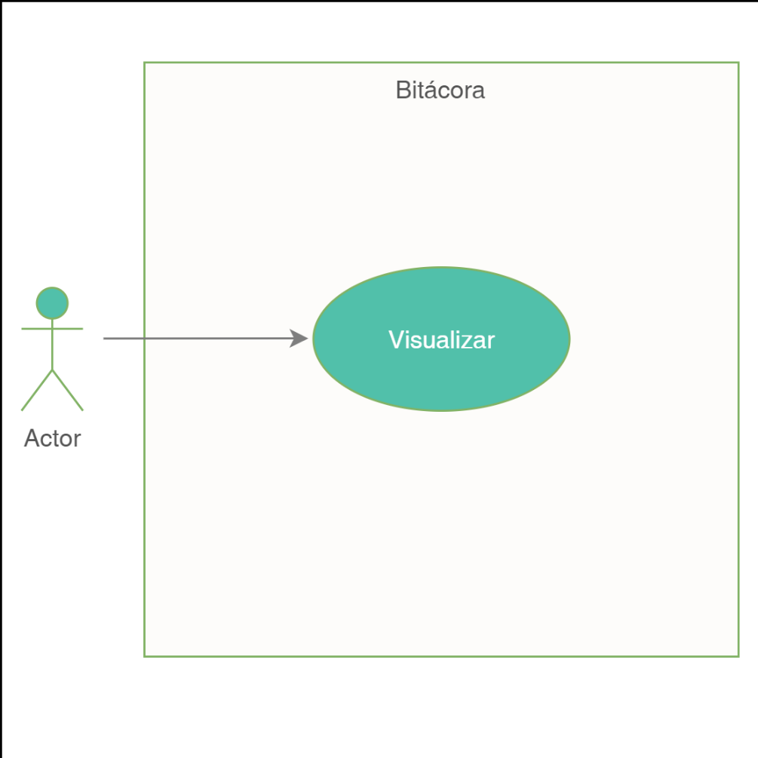

1. **Diccionario de datos.**

|  |  |  |  |  |  |  |  |
| --- | --- | --- | --- | --- | --- | --- | --- |
| Nombre de Tabla: | | | moduloactivofijo_pestanas_bitacora | | | | |
| Descripción: | | | Activo Fijo Pestaña Bitácora | | | | |
| Nombre del campo | Tipo de dato | Tamaño | Dominio de valores | Valor por default | PK | Valor nulo | Descripción |
| FK |
| clave | CharField | 50 | undefined | undefined | PK | False | Clave del modelo bitacora |
| fecha_bitacora | DateField | undefined | undefined | undefined | undefined | False | Fecha |
| evento | TextField | undefined | undefined | undefined | undefined | False | Evento |
| no_resguardo_documento | IntField | undefined | undefined | undefined | undefined | False | No. Resguardo/Documento |
| resguardante | TextField | undefined | undefined | undefined | undefined | False | Resguardante |
| area_general | TextField | undefined | undefined | undefined | undefined | False | Área General |
| area_especifica | TextField | undefined | undefined | undefined | undefined | False | Área Especifica |
| area_particular | TextField | undefined | undefined | undefined | undefined | False | Área Particular |
| justificacion | TextField | undefined | undefined | undefined | undefined | False | Justificación |
| clave_activo | Fore | ForeignKey | undefined | undefined | FK | False | Clave del modelo pestañas |
| entidad_municipal | Fore | ForeignKey | undefined | undefined | FK | False | FK para llamar a la entidad municipal asociada. |

|  |  |
| --- | --- |
| Relaciones: entidad_municipal | Campos Clave: |
| entidad_municipal | id |
| Clave_activo | id |

1. **Anexos.**

Se presenta el planteamiento de la pestaña ‘Bitácora”.

Los eventos que se van a considerar en esta bitácora son:

* Inventario Inicial. Es la carga del inventario al SAC en la implementación.
* Alta/Baja Resguardo. Se alimenta de la funcionalidad “Resguardo”.
* alta/Baja Resguardo de Traslado. Se alimenta de la funcionalidad “Resguardo”.
* Avalúo. Se alimenta de la pestaña de Avalúos, del campo fecha, folio y justificación.
* Cambio Valor de Rescate. Se alimenta de la pestaña Afectación, del Control de Cambio el campo fecha y justificación.
* Baja del Bien. Se alimenta de la funcionalidad Baja de Activo Fijo.